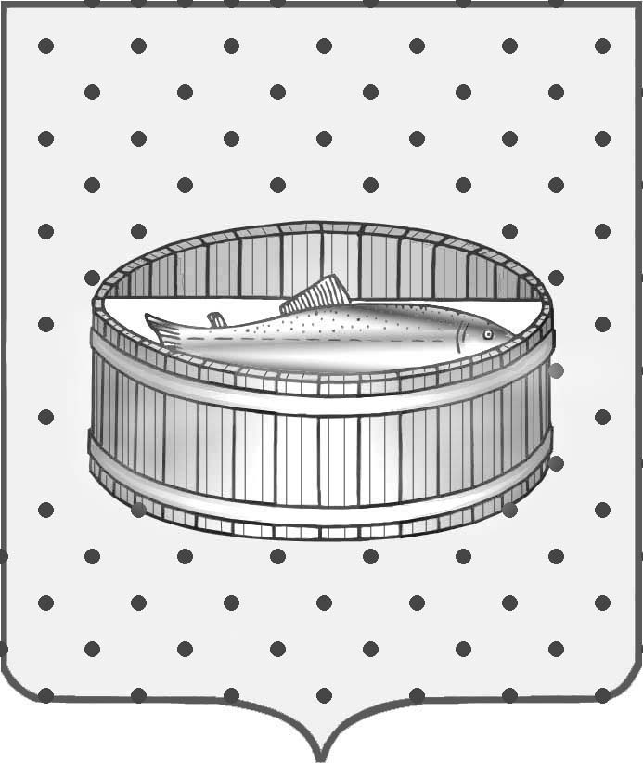
Ленинградская область
Лужский муниципальный район
Совет депутатов Лужского городского поселения
третьего созыва

РЕШЕНИЕ

16 февраля 2016 года № 105

О внесении изменений в решение Совета депутатов Лужского городского поселения от 24.11.2015 № 91

В целях приведения акта органа местного самоуправления в соответствие с требованиями Налогового кодекса Российской Федерации (в редакции Федерального закона от 23 ноября 2015 г. № 320-ФЗ), руководствуясь Уставом муниципального образования Лужское городское поселение Лужского муниципального района Ленинградской области, Совет депутатов Лужского городского поселения Лужского муниципального района Ленинградской области РЕШИЛ:

1. Изложить пункт 9.1. решения Совета депутатов Лужского городского поселения Лужского муниципального района от 24.11.2015 г. № 91 «Об установлении на территории муниципального образования Лужское городское поселение Лужского муниципального района Ленинградской области налога на имущество физических лиц» в следующей редакции:
«9.1. Налог подлежит уплате налогоплательщиками в срок не позднее 1 декабря года, следующего за истекшим налоговым периодом».
2. Настоящее решение вступает в силу с момента официального опубликования.
3. Контроль за исполнением решения возложить на главу администрации Лужского муниципального района Ленинградской области О.М. Малащенко.

Глава Лужского городского поселения,
исполняющий полномочия председателя
Совета депутатов В.Н. Степанов

Разослано: КУМИ – 2 экз., администрация, редакция газеты «Лужская
правда», прокуратура

